大学校园活动信息平台移动端App设计报告
一、目标用户及需求分析
1. 目标用户：
（1）在校学生：需快速获取活动信息、报名参与、与社团互动。
（2）教职工及校友：关注公益活动或学术交流，支持校园文化建设。
（3）活动组织者：发布活动、管理报名、推广宣传。
2. 核心需求：
（1）信息聚合：分类展示活动（如学术、公益、体育等）。
（2）便捷操作：快速报名、一键分享、加入活动群聊。
（3）社交互动：通过群聊讨论活动细节，增强参与感。
（4）实时更新：活动状态（进行中/未开启）与倒计时提醒。
二、交互流程图
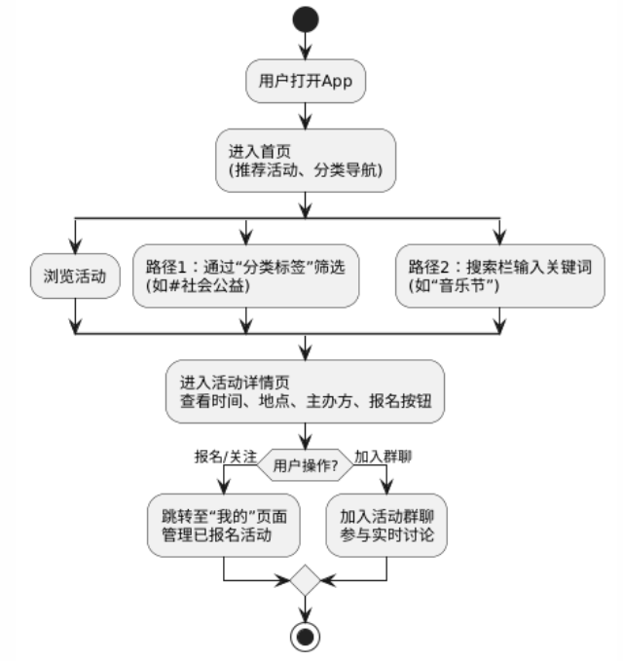
1. 用户打开App → 进入首页（推荐活动、分类导航）。
2. 浏览活动：
（1）路径1：通过“分类标签”筛选（如社会公益）。
（2）路径2：搜索栏输入关键词（如“音乐节”）。
3. 进入活动详情页 → 查看时间、地点、主办方、报名按钮。
4. 报名/关注活动 → 跳转至“我的”页面管理已报名活动。
5. 加入活动群聊 → 参与实时讨论。
三、界面草图设计
1. 首页设计
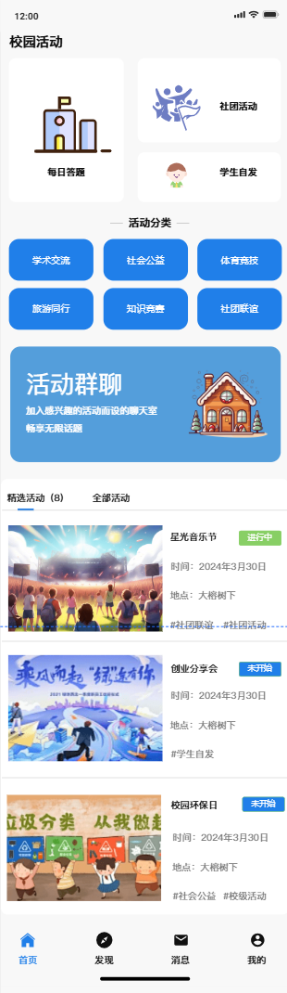
（1）关键交互元素：
- 顶部搜索栏：支持关键词搜索。
- 分类导航：横向滚动标签（如学术交流、体育竞技）。
- 精选活动卡片：大图展示活动标题、时间、状态标签（如“进行中”）。
- “全部活动”入口：底部按钮跳转至完整列表。
（2）设计原则应用：
- 一致性：统一卡片样式与按钮风格。
- 简洁性：减少冗余信息，突出核心内容。
- 反馈机制：点击按钮后显示加载动画或成功提示。
2. 活动详情页设计
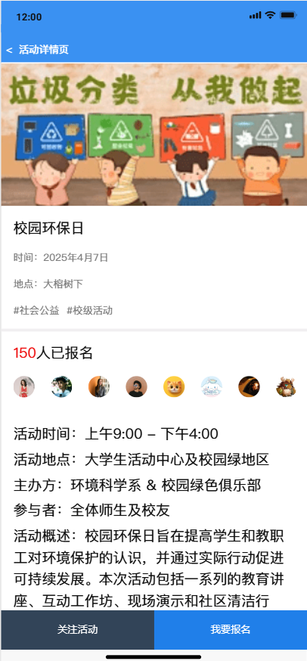
（1）关键交互元素：
- 活动封面图：视觉吸引用户。
- 报名按钮：显眼的CTA（Call to Action）设计。
- 信息模块：时间、地点、主办方、活动描述。
- 社交功能：已报名人数、群聊入口、分享按钮。
（2）设计原则应用：
- 层级分明：标题>基本信息>详情>操作按钮。
- 易用性：大尺寸触控区域，避免误操作。
- 情感化设计：使用激励性文案（如“150人已报名”）。
四、移动界面设计原则说明
1. 一致性（Consistency）：
（1）全App使用统一配色（如校园主题色）、图标风格。
（2）按钮交互逻辑一致（如左滑返回、右滑关闭）。
2. 简洁与聚焦（Simplicity）：
（1）首页仅展示精选活动，避免信息过载。
（2）详情页通过折叠文本控制内容长度。
3. 即时反馈（Feedback）：
（1）点击按钮后显示加载状态，报名成功弹出Toast提示。
4. 高效导航（Efficient Navigation）：
（1）底部Tab栏固定“首页、发现、消息、我的”，支持快速切换。
（2）分类标签支持横向滚动，适应移动端屏幕限制。
5. 情感化设计（Emotional Design）：
（1）活动卡片加入标签（如“未开启”为灰色，“进行中”为绿色）。
（2）群聊入口设计为气泡图标，增强社交氛围。
五、总结
本设计以学生需求为核心，通过清晰的交互流程、直观的界面布局和关键设计原则的应用，构建了一个高效、易用且具有校园特色的活动信息平台。后续可通过用户测试优化细节，例如增加活动提醒功能或个性化推荐算法。

